Муниципальное дошкольное образовательное учреждение
«Детский сaд № 142» г. Ярославля

Дидактические игры
с детьми раннего возраста
в детском саду и в семье
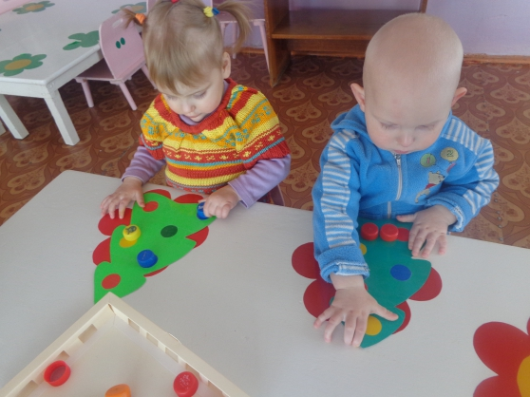

Составила: педагог Артемьева Любовь Борисовна

2020
Тема раннего развития очень актуальна и требует самого серьезного отношения и внимания к ней со стороны родителей и педагогов.
Начинать развитие надо как можно раньше.
Дети раннего возраста – пытливые «исследователи», любопытные и энергичные. Они познают окружающий мир «играючи» и полны восторгов по поводу каждого своего нового «открытия».
Дидактические игры являются необходимым и наиболее действенным методом воспитания и обучения детей раннего возраста, в частности в формировании у них высших психических функций, моторики пальцев и координированных движений рук, развития речи, сенсорных чувств, любознательности, устойчивого интереса и волевых черт характера.
Забавные игры с мягкими пазлами развивают мелкую моторику, речь, внимание, мышление, восприятие у ребенка, развивают сенсорные чувства.
Эти игры устанавливают и поддерживают между мамой и ребенком близкие, доверительные отношения, так как взрослый принимает непосредственное участие во всех играх детей. Игры помогают наладить более тесный контакт с окружающим миром.
Эти игры увлекают малышей. Их легко смогут сделать родители, педагоги из подручного материала.
Игры необходимо проводить под контролем взрослых, чтобы ребенок не смог нанести себе вред, засунув мелкие детали в нос, рот, уши.
Игры можно использовать как в индивидуальной, так и в групповой работе с детьми раннего возраста, как в детском саду, так и дома.
Виноград
Цель: учить детей соотносить предметы по величине, совершенствует мелкую моторику рук.
Оборудование: мягкий пазл «виноград» с большими и маленькими круглыми отверстиями, маленькие и большие круглые вкладыши.
Содержание: показать детям решетку мягкого пазла «виноград» (без вкладышей) с круглыми отверстиями разной величины и ягодки (вкладыши), называя их большими и маленькими.
Прочитать стихотворение.
Виноград, виноград,
Много ягодок подряд
Выросло на ветке –
Объеденье деткам.
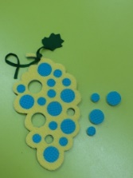
Раздать детям индивидуальный материал для совместной работы с мамой.
Обратите внимание детей, что отверстия у винограда разные, большие и маленькие и вкладыши (ягодки) тоже большие и маленькие.
Большими и маленькими ягодками можно закрыть все отверстия.
Предложить детям вставить ягодки (кружки) в соответствующие по размеру отверстия.
Жираф
Цель: учить детей соотносить предметы по величине, совершенствует мелкую моторику рук.
Оборудование: мягкий пазл «Жираф» с большими и маленькими круглыми отверстиями, вкладыши тех же размеров и формы, картина жирафа.
Содержание: Покажите детям картинку жирафа.
Обратите внимание детей на высокий рост жирафа и на пятна по всему телу.
Прочитайте стихотворение.
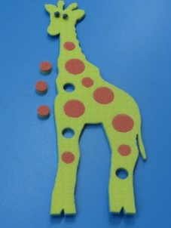
Это что за великан
Ростом как подъёмный кран?
Это голову задрав,
Нас приветствует жираф.
Раздайте детям мягкий пазл «Жираф» (отдельно решетку и кружки) и предложите вставить кружки (пятнышки) в соответствующее по размеру отверстия.
Какой красивый жираф получился и весь в пятнышках.
Пароход
Цель: учить детей соотносить предметы по величине, совершенствовать мелкую моторику рук.
Оборудование: мягкий пазл «Пароход» с большими и маленькими круглыми отверстиями, вкладыши тех же размеров и формы, игрушечный кораблик.
Содержание: Покажите детям игрушечный кораблик и прочитайте стихотворение, сопровождая текст движениями.
Кораблик плыл по речке,
В небо он пускал колечки;
Пых – пых, пых – пых,
Пых – пых, пых – пых.
Наш кораблик плывет,
На волнах качается.
Вверх – вниз, вверх – вниз
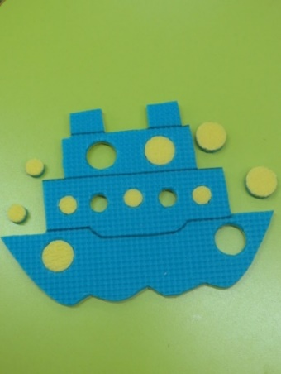
На волнах качается.
Раздайте детям для игры по мягкому пазлу «Кораблик».
Обратите внимание детей на окна кораблика (большие и маленькие).
Предложите вставить кружки (окошки) в соответствующее по размеру отверстия.

Пряники и печенье
Цель: учить детей соотносить предметы по форме (круг, квадрат), совершенствовать мелкую моторику рук.
Оборудование: Мягкий пазл с круглыми и квадратными отверстиями, вкладыши той же формы.
Содержание:
Маша гостей пригласила и напекла угощенье. Предложите малышам разложить пряники (кружочки) и печенье (квадраты) на поднос и подать гостям к чаю.
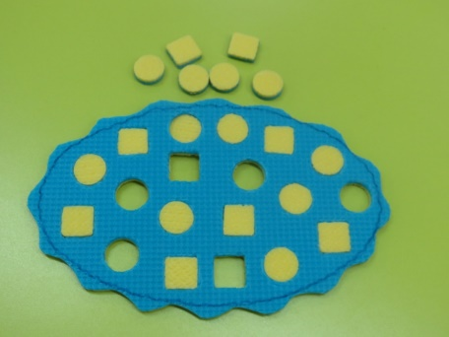

Яблонька
Цель: учить детей соотносить предметы по величине, развивать мелкую моторику рук.
Оборудование: Мягкий пазл «Яблоня» с большими и маленькими круглыми отверстиями, вкладыши той же величины, картина (рисунок) яблони с яблоками.
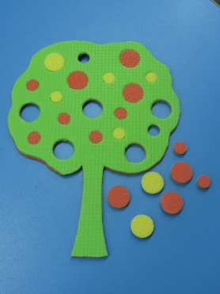
Содержание: Покажите детям рисунок яблони. В конце лета созревают на яблоньке яблоки.
Яблоки бывают большие и маленькие, желтые, красные и зеленые.
Раздайте детям игру и предложите украсить яблоньку яблоками; вставить кружки (яблоки) в соответствующие по форме отверстия.

Домик
Цель: учить детей соотносить предметы по форме (круг, квадрат); развивать мелкую моторику рук.
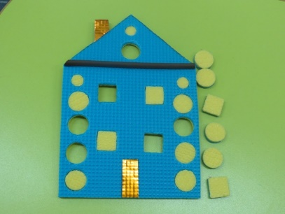
Оборудование: мягкий пазл «Домик» с круглыми и квадратными отверстиями разной величины; вкладыши под отверстия.
Содержание:
Прочитайте детям стихотворение.
Мы построим крепкий дом,
Будем жить все вместе в нем.
Дом из бревен, с окнами
Будет теплый, светлый он.
Предложите детям достроить дом, вставив кружки и квадраты в соответствующие отверстия.
Возраст ребенка до 3 - х лет – самое благоприятное время для начала развития у него любых способностей. Поэтому важно не упустить момент и вовремя начать заниматься с ребенком.
Надеюсь, что участие малышей в дидактических играх облегчит им дальнейшее обучение на занятиях в детском саду и дома; подготовит к умственной работе, необходимой для систематического обучения в школе.

Играйте с малышом
как можно чаще.
Играйте с удовольствием!
